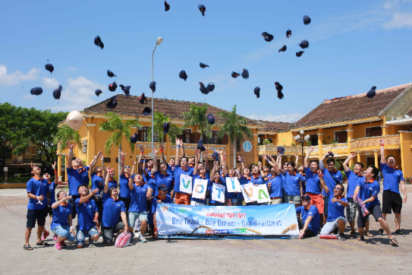
www.votivasoft.com
Votiva là nhà cung cấp dịch vụ triển khai Microsoft Dynamics ERP & CRM hàng đầu tại Đông Nam Á. Tập đoàn Votiva được thành lập năm 2007 và là một công ty tư vấn do Đan Mạch quản lý, tập trung triển khai các giải pháp kinh doanh của Microsoft Dynamics cho thị trường địa phương ở Đông Nam Á cũng như các dịch vụ Gia công phần mềm CNTT cho thị trường toàn cầu.

Công ty Votiva (Việt Nam) cần tuyển thực tập sinh làm việc tại Bộ phận Tư vấn. Những thực tập sinh đạt yêu cầu sau 01 tháng thực tập sẽ có cơ hội trở thành Nhân viên tư vấn của công ty với mức lương và phúc lợi hấp dẫn.
Mô tả công việc của Nhân viên tư vấn ứng dụng ERP của Microsoft
• Tham gia vào quá trình triển khai từ phân tích các yêu cầu của khách hàng đến việc định cấu hình ứng dụng Microsoft Dynamics.
• Cung cấp kiến ​​thức chuyên sâu về ứng dụng Microsoft Dynamics và đánh giá các quy trình kinh doanh của khách hàng dựa trên chức năng Microsoft Dynamics tiêu chuẩn.
• Chịu trách nhiệm tiến hành thử nghiệm và đào tạo cho khách hàng để sử dụng và duy trì ứng dụng Microsoft Dynamics.
Yêu cầu ứng viên thực tập sinh
1. Nam sinh viên sắp tốt nghiệp có điểm tích luỹ trung bình từ 7.0 trở lên hoặc vừa tốt nghiệp từ trung bình – khá trở lên các ngành Kế toán kiểm toán, ngân hàng, tài chính; Toiec >=500
2. Kỹ năng mềm:
- Kỹ năng viết tài liệu
- Kỹ năng trình bày trước đám đông
- Kỹ năng phân tích logic
3. Cẩn thận, cầu tiến và không ngại áp lực công việc và sẵn sàng thay đổi theo yêu cầu dự án.
Địa điểm làm việc
201-203 Cách Mạng Tháng 8, Quận 3, HCM
Lương và phúc lợi
- Lương chính thức lên tới 15 triệu/tháng
- Phụ cấp đi lại, điện thoại
- Thưởng theo hiệu quả công việc hàng tháng, hàng quý
- Lương tháng 13
- Bảo hiểm sức khỏe cho bản thân và người phụ thuộc
Quy trình tuyển dụng
- Ứng viên nộp CV qua email phuong.duong@votivasoft.com
- Phỏng vấn trực tiếp các ứng viên đạt yêu cầu tại trường hoặc tại công ty.
- Những ứng viên đạt sẽ tham gia training tại cty trong vòng 01 tháng (phụ cấp 03 triệu/tháng)
- Tiến hành làm bài test, những ứng viên đạt sẽ ký hợp đồng thử việc 02 tháng
- Thử việc đạt yêu cầu sẽ ký hợp đồng chính thức.

